تنقل الحيوانات
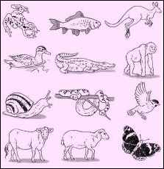

.

الحيوانات في تنقل دائم لأسباب عديدة ومختلفة، فهي تتنقل بحثا عن الغذاء أو فرارا من العدو أو للهجرة من مكان إلى آخر حسب تغير المناخ، أو للتكاثر.
وتختلف طرق التنقل عند الحيوانات باختلاف أعضاء تنقلها والبيئة التي تعيش فيها. فهناك حيوانات تعتمد على أجنحتها للطيران وأخرى على بطونها للزحف وأخرى على زعانفها للسباحة وأخرى على قوائمها للتنقل قفزا أو عدوا أو مشيا...

تتنقل معظم الحيوانات ذات القوائم إما عن طريق المشي أو العدو أو القفز:

فالفيل مثلا يتنقل عن طريق المشي لضخامة جسمه
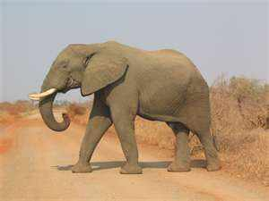

ويتنقل الفهد عدوا معتمدا على طول القوائم وقوة العضلات
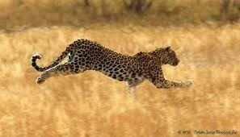

وبواسطة القائمتين الخلفيتين القويتين يتنقل الكنغر قفزا

أما القردة فتتنقل قافزة ومتسلقة للأشجار بحثا عن الطعام أو الفرار..
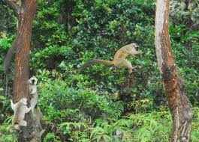

وبالنسبة للحيوانات المنعدمة القوائم أو التي لها قوائم قصيرة وغير قادرة على حمل الجسم فتتنقل زحفا، وجلها حيوانات برمائية تزحف على بطونها برا وتسبح في الماء مستعملة قوائمها. مثال ذلك:
الأفعى
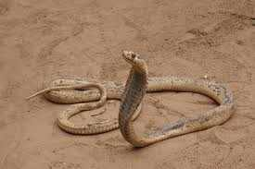

السلحفاة
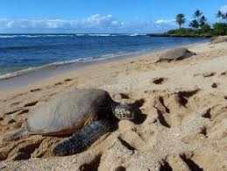

التمساح
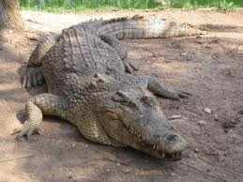

أما السمكة فتعتمد على الزعانف للسباحة وقوة عضلة الذيل الذي يحدد الاتجاه، شكلها المغزلي المخروطي وتراصف الخراشف في اتجاه واحد، كلها عوامل تساعدها على السباحة والتنقل.
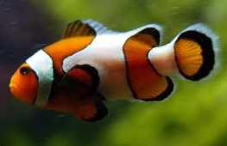

وتعتمد الطيور على أجنحتها لكي تطير، ويساعدها في ذلك طول الجناحين وقوة العضلات.
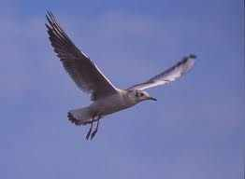

كما أن هناك طيور لا تستطيع الطيران لثقل الجسم وقصر الجناحين فتتنقل مشيا كالدجاجة
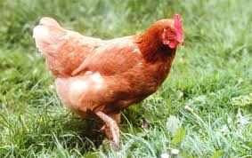

أو عدوا كالنعامة
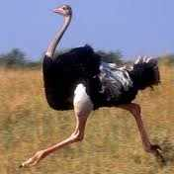

والبعض من الطيور بإمكانها الطيران ولكن لمسافات قصيرة فقط كالطاووس
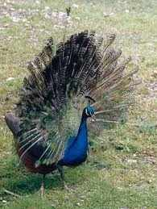

أما الحشرات فالعديد منها تتنقل جوا بمساعدة أجنحتها كالفراشة
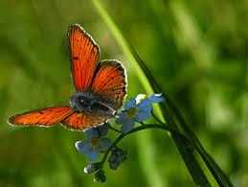

ومنها من تتنقل برا كالنملة
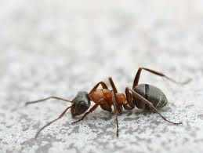

ومنها من تتنقل قفزا كالجرادة
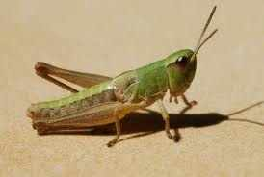
تحميل الملف
التنقل عند الحيوان
ملفات وبحوث: الإيقاظ العلمي: السنة الثانية أساسي

